桃園市立大有國民中學111學年度第二學期第三次評量試卷
年 級 | 八 | 考 試  科 目 | 地理 |  |  | 命 題  範 圍 | L5 - L6 漠南非洲 | 作 答  時 間 | 45分
班 級 |  | 姓 名 |  | 座 號 |  | 分 數
選擇題共40題，每題2.5分，滿分100分
提醒：題目卷與答案卷皆須寫上答案
- 同學需利用以下四張經緯度地圖完成「非洲政區圖」的繪製，需選擇哪一張地圖，才能完成該項作業？
(A) 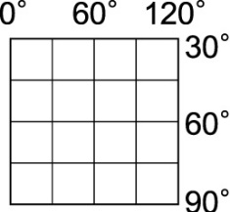 | (B) 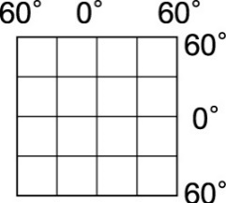 | (C) 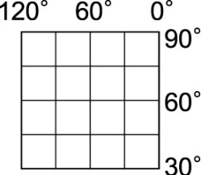 | (D) 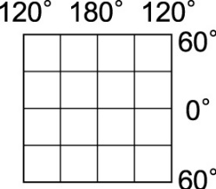
- 漠南非洲早期對外的海運交通較為不便，因此普遍開發較晚。這種情況和該地區的哪個特色關係最大？ (A)西側臨近大西洋，涼流影響航運 (B)遠離其他陸地，位置獨立， (C)高原直逼海岸，缺少天然港灣 (D)沿岸沙灘水淺，船舶停靠不易。
- 嘉鈞要製作「板塊交界、火山地形、地震活動」的報告，以下哪個地點因不符合報告主題必須先排除呢？(A)伊朗高原 (B)剛果盆地 (C)東非大裂谷 (D)東印度群島。
- 非洲剛果盆地位於赤道附近，全年高溫多雨，其降水成因和下列何者的關係最大？
(A) | (B) | (C) | (D)
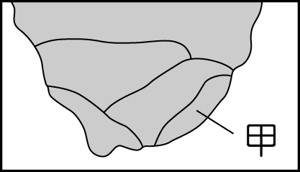
- 南非「開普敦吟遊詩人嘉年華會」又被稱為第二個新年，舉辦時間為元旦的隔天，參加此活動的宣聿，可能會遇到什麼天氣狀況？(A)連日降雨 (B)天寒地凍 (C)乾旱酷熱 (D)涼爽舒適。
圖一
- 漠南非洲大陸面積廣大，各地氣候類型不同，形成不同的生活方式。圖(一)為漠南非洲南端地圖，其中甲處的部落因降水較多而以農業生活為主，當地主要的降水來源為下列何者？(Ａ)西風 (Ｂ)季風 (Ｃ)信風 (Ｄ)颱風。
- 很多人稱納米比沙漠的骷髏海岸為地球的盡頭，因許多飛機、探索者、動物都不幸葬身於此沙漠而得名。下列哪一因素是形成該沙漠的主要原因？ (A)北回歸線通過 (B)位於西風背風側 (C)本吉拉涼流流經 (D)距海遙遠水氣難抵達。
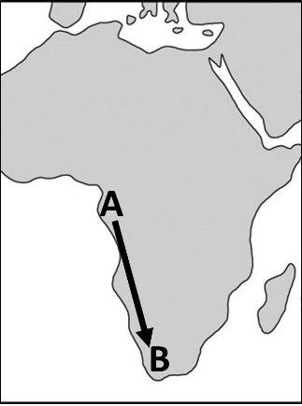
- 見圖(二)，從A點往B點移動時，依序最可能看到什麼樣的景觀排列？
C
圖二
(A)➀➁➂➃ (B)➀➂➁➃ (C)➂➃➁➀ (D)➂➃➀➁。
➀_沙漠 | ➁_葡萄園 | ➂_雨林 | 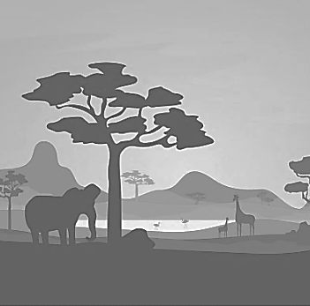  ➃_疏林草原

- 承上題，當從A點往C點移動時，與A點往B點的沿途景觀幾乎一致，最可能的原因為何？(A)赤道橫貫中部 (B)本初經線縱貫 (C)地勢整體偏高 (D)地形南北對稱。
- 在非洲經常可以看到成千上萬的動物大遷徙壯闊景觀。以上的景觀，最可能在哪一種氣候類型見到？ (A)熱帶雨林 (B)熱帶莽原 (C)熱帶沙漠 (D)高地氣候。
- 「非洲不是都很熱嗎？」「不不不，建議你可以到非洲的這個國家走走，因為地勢偏高，這個國家的平均氣溫只有16度呢~」以上所說的國家，最可能是哪一種氣候類型？
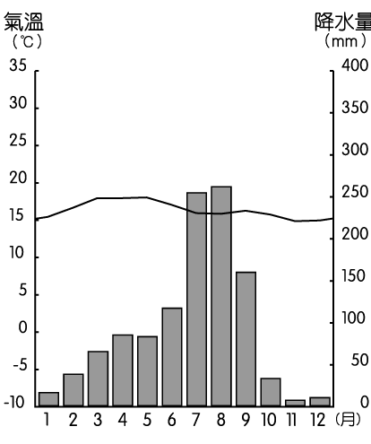  (A) | 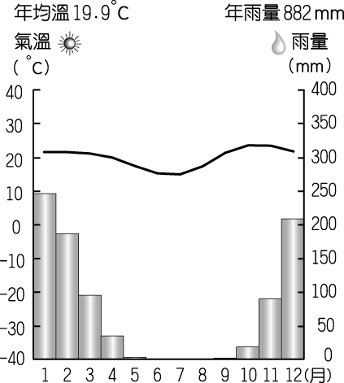  (B) | 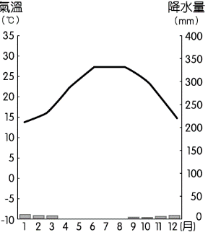  (C) | 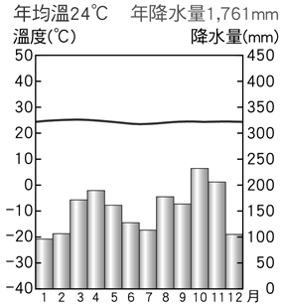  (D)
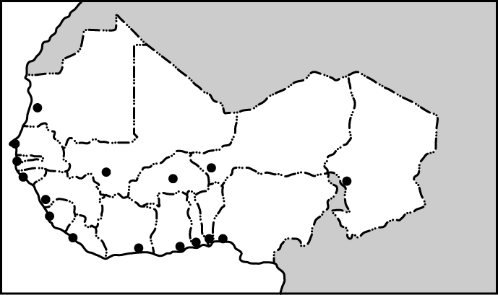
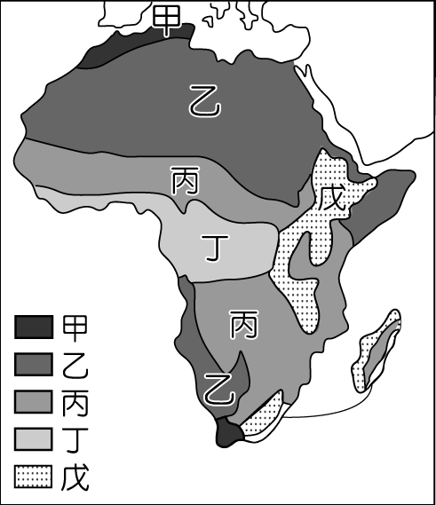
- 「游牧」與「游耕」皆為非洲部分地區的傳統產業之一，會發展出「游牧」與「游耕」生活方式的地區，分別是圖(三)中的哪兩個氣候區？(A)甲乙 (B)乙丁 (C)丙戊 (D)丁甲。
圖四
圖三
- 圖(四)是西非各國最大都市分布情形，該分布特色與殖民時期發展殖民地式經濟有關，以下何種作物最可能為產於此區？(A)葡萄 (B)可可 (C)橄欖 (D)小麥。
- 承上題，以下哪個區域的多數國家最大城市，發展歷程和分布特色和西非最為相似？(A)東北亞 (B)東南亞 (C)南亞 (D)西亞。
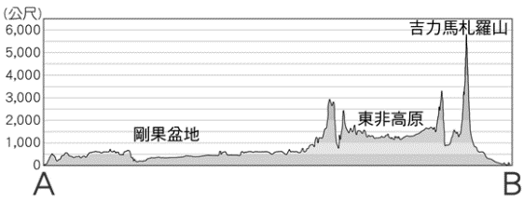
- 歐洲殖民者在漠南非洲發展熱帶栽培業，是因為漠南非洲具有哪些優越的條件？ (甲)地質古老且堅硬 (乙)回歸線間範圍廣大 (丙)大量且廉價的勞動力 (丁)族群多元兼容並蓄 (A)甲乙 (B)甲丙 (C)乙丙 (D)丙丁。
圖五一
- 圖(五)為非洲某地的地形剖面圖，根據圖中資訊判斷，從A往B移動時，應該是往哪個方向前進？ (A)N (B)E (C)S (D)W。
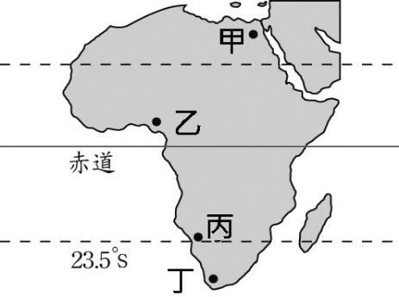
- 在漠南非洲，對自然萬物敬畏崇拜的傳統信仰，至今僅剩少數部落可見，人民多數信仰宗教為基督宗教。其轉變原因為何？ (A)早期殖民歷史改變信仰 (B)地形阻隔傳統宗教傳播 (C)被美國勢力入侵影響 (D)隨阿拉伯商人改信宗教。
圖六
- 聖彬家中有一瓶標示「非洲當地酒莊自產自製」的葡萄酒，最有可能來自圖(六)中何地？ (A)甲 (B)乙 (C)丙 (D)丁。
- 居住在漠南非洲熱帶雨林區的原住民，焚林闢地耕作數年後，便會休耕，原因和下列何者最相關？ (A)祖靈傳統信仰 (B)維持生物多樣性 (C)改行採集狩獵 (D)避免地力耗竭。
- 非洲的礦物資源相當豐富，然而非洲國家的貿易赤字往往卻相當嚴重，經濟貧困化成為該地區發展的問題，其最主要的原因為下列何者？(A)海岸障礙，交通不便 (B)共產極權，忽視民生 (C)政策規定，重工輕商 (D)進口產品，出口原料。
- 漠南非洲的生態環境遭到嚴重的破壞，使當地的許多資源更顯不足。造成該地區生態破壞的主要原因為下列何者？ (Ａ)氣候環境變遷 (Ｂ)水壩攔截河川 (Ｃ)土地過度利用 (Ｄ)工業汙染嚴重。
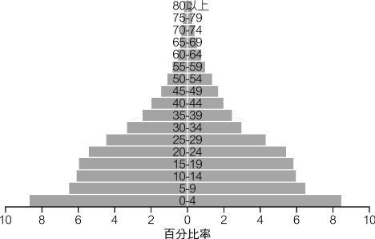
- 圖(七)為非洲肯亞的人口金字塔圖。從圖中可以判斷出下列哪項事實？(A) 出生率高死亡率低 (B)人口自然增加率低 (C)國家發展趨於落後 (D)經濟呈現跳躍式成長。
圖七
- 近年來，東非部分國家為改善生活，正嘗試利用國家公園發展觀光事業，這些國家公園吸引遊客的最主要條件為何？ (A)莽原上豐富的動物資源 (B)沙漠中悠久的古蹟文化 (C)高原旁壯觀的海蝕地形 (D)城市裡現代的科技建設。

- 非洲部分國家企圖效法亞洲、中南美洲國家的經濟轉型經驗，卻成效有限。專家認為：非洲國家的貧窮，實深受國際經濟全球化的影響。在經濟全球化之下，非洲國家的工業常具有下列哪些特性？(甲)以出口導向縮小區域差異、(乙)以進口替代賺取外匯、(丙)高度依賴國外資金、(丁)工業支持農業的發展、(戊)工業技術升級不易。(A)甲乙 (B)乙丙 (C)丙戊 (D)丁戊。
- 不同的產業活動在「人口密度」與「環境干擾」的程度也有差異。下列四張圖表針對(甲)季風亞洲稻作農業與(乙)游耕的整理，何者正確？
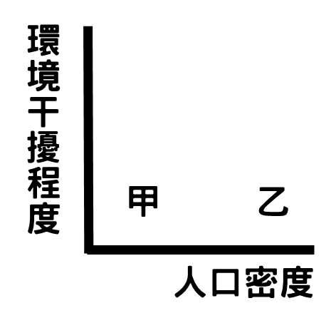  (A) | 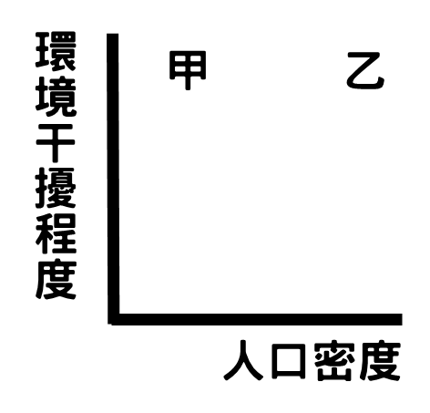  (B) | 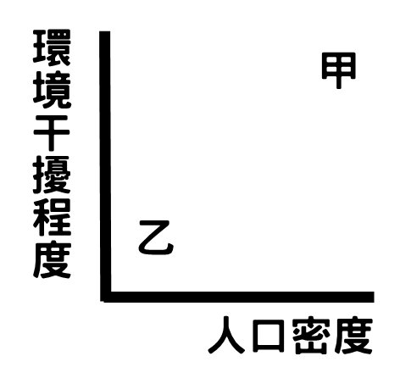  (C) | 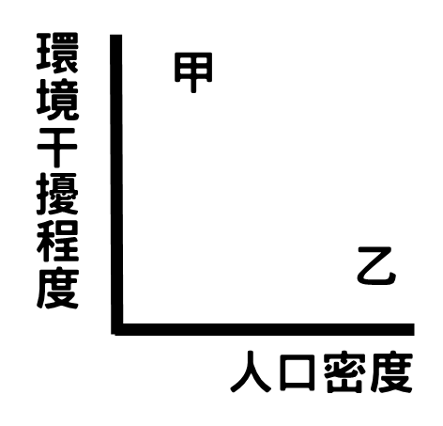  (D)
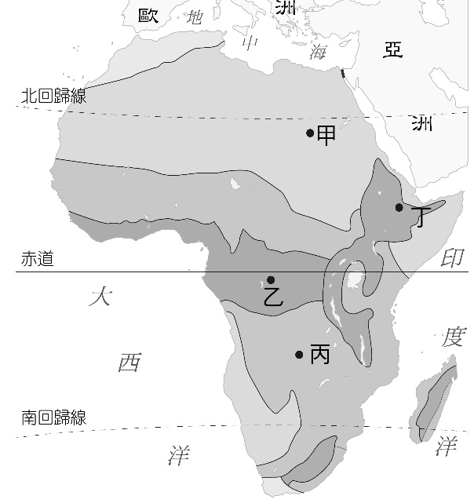
- 阿拉伯膠是從塞伊耳相思樹的汁液凝結而成的天然植物膠，主要產於非洲撒哈拉沙漠的邊緣，這一長條狀的阿拉伯膠帶不僅防止了沙漠的擴張，並且讓住在貧脊沙漠邊緣的居民有了穩定的經濟來源，農民們也稱這個重要的經濟作物為"沙漠黃金"(Desert Gold)。從文中判斷，塞伊耳相思樹生長的區域在圖(八)中哪一條界線附近？(A)甲線 (B)乙線 (C)丙線 (D)丁線。
甲
乙
丙
丁
圖八
- 近年來，日本、南韓、中國等國紛紛搶進投資非洲，外資的投資比例大幅成長三倍(相較於西元2000年時)，這些外資進入非洲，可能是考量非洲哪些的優勢？(A)公共衛生極佳 (B)潛在市場廣大 (C)政局相對穩定 (D)基礎建設完善。
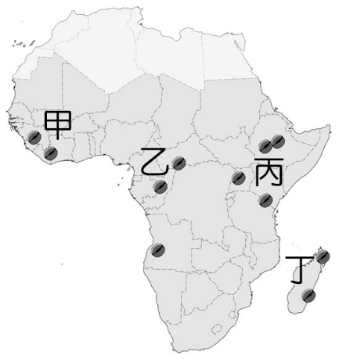
- 「早期，臺灣中部山區的原住民開墾坡地時，會先砍伐樹木，待其充分乾燥後點火焚燒，坡地因此留下不少灰燼，可作為肥料。首年的收穫相當可觀，但通常僅能耕作3至5年，便須遷移到其他坡地，再以相同方式開墾。」上述農墾方式最可能也出現在下列哪一地區？ (A)剛果盆地 (B)龍山山脈 (C)安哥拉高原 (D)喀拉哈里高原。
圖九
- 由於咖啡樹根脆弱，受霜凍侵襲後，種植不到兩年的幼苗必須直接拔除，種植二到四年的植被往往需要大幅修剪，無法在下一個產期貢獻產量。請問：若僅以氣溫高低條件來判斷，圖(九)中哪一個咖啡產地最需要擔心此一自然環境風險？ (A)甲 (B)乙 (C)丙 (D)丁。
- 漠南非洲多半以出口熱帶栽培業為主要經濟來源，以下哪些為國內發展該產業的特色？
(A)需投入大量勞力，使雇用童工問題層出不窮
(B)以種植、加工到製成商品的一條龍方式生產
(C)栽種作物多樣化，避免受國際價格波動影響
(D)因大量種植經濟作物，使當地居民糧食無缺
- 下列何者最可以解釋「因全球化使非洲部分國家的貧窮問題更加突顯」的原因？(A)甲丙 (B)甲丁 (C)乙丙 (D)乙丁。
(甲)當地的農礦資源多以未加工或低度加工的形式輸出
(乙)跨國企業在當地的商業化的農業經營使得風險降低
(丙)跨國企業在當地的產業經營方式促使農地兼併普遍
(丁)當地的傳統糧食生產因跨國企業的發展而大幅增加。
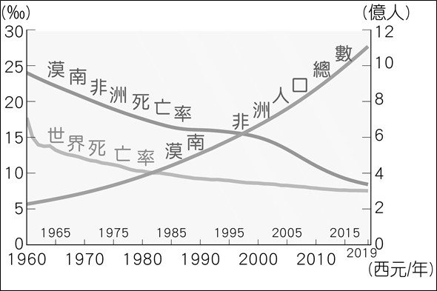
- 圖(十)為漠南非洲的人口統計數據，根據圖中資料判斷，下列哪一個敘述最為正確？(A)甲乙 (B)乙丙 (C)丙丁 (D)甲丁
圖十
(甲)目前非洲人口總數居世界各洲之冠
(乙)醫療資源逐步增加，使死亡率下降
(丙)人口增加快速原因之一是高出生率
(丁)死亡率下降使漠南非洲高齡化嚴重

◎32-33為題組
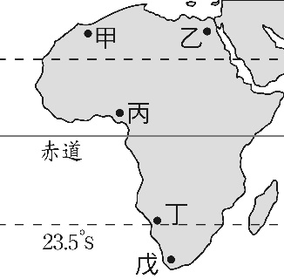
今年寒假，國嶸到非洲某地旅行，以下是他回國後的分享：「從機場到市區的公路寬闊又平整，公路兩邊麥田、葡萄園、橄欖園到處可見。進入市區後，歐式建築相當普遍，中心區的主幹道兩邊有好多露天咖啡館，感覺簡直和歐洲毫無分別。不過這個季節高溫炎熱幾乎不下雨，導遊說5、6月之後才會進入雨季。」
圖十一
- 國嶸的旅行地點，最可能在哪一自然景觀帶？(A)熱帶莽原氣候 (B)熱帶沙漠氣候 (C)溫帶地中海型氣候 (D)夏雨型暖溫帶氣候。
- 國嶸的旅行地點應為圖(十)中何處？(A)甲 (B)乙 (C)丙 (D)戊。

◎34-37為題組
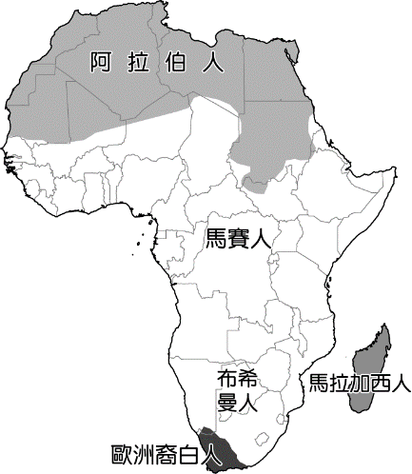
圖(十二)為非洲族群分布示意圖，可以看見非洲南北在族群、文化上有很大差異。
圖十二
- 導致上述差異，是因為哪一自然環境的阻擋？(A)東非高原 (B)撒哈拉沙漠 (C)那納米比漠 (D)安哥拉高原。
- 哪一種人的祖先來自太平洋的南島語族，語言文化和非洲大陸有別？ (A)馬賽人 (B)布希曼人 (C)阿拉伯人 (D)馬拉加西人。
- 從圖中判斷，住在喀拉哈里沙漠中，以打獵和採集維生，經常隨季節遷徙居住地的，最可能是哪一族群？ (A)馬賽人 (B)阿拉伯人 (C)布希曼人 (D)馬拉加西人。

◎38-40為題組
從祕魯、厄瓜多、巴布亞紐幾內亞到衣索比亞，許多咖啡小農都在掙扎度日。除了國際咖啡市場激烈競爭導致價格每況愈下外，共重要的是，1杯要價2.5英鎊(約96元台幣)的咖啡，咖啡豆本身只占價格的4%(僅占3.84元)。為了生存，許多咖啡農轉種酪梨，因為國際市場每公斤咖啡價格約1美元，但每公斤酪梨價格卻高達7美元。
兩者均需要大量灌溉水，所需生長條件相似，不過，酪梨更容易種植，不需要太多的殺蟲劑、化肥，兩相比較下，酪梨成本低、利潤高，因此，在非洲被視為是改變貧困現狀的綠金。這些酪梨農看準國際需求增加，對出口產生濃厚興趣，於是凝聚眾人力量，希望可以擺脫中間商，直接接軌國際市場，獲得更好回報。
資料來源：1.財訊雜誌582期-咖啡剛性需求強 咖啡小農為何還苦哈哈？2.中央通訊社【非洲綠金酪梨 小農脫貧新寄望】
- 下列哪一個因素，最可能是導致資咖啡農掙扎度日的原因？ (A)海平面上升，淹沒原有種植地 (B)連年乾旱，導致生長環境破壞 (C)受疫情的影響，無法運輸外銷 (D)西方企業掌握價格、分配利潤。
- 若僅考慮氣候條件，下列哪一種氣候環境比較適合種植酪梨？ (A)熱帶雨林氣候 (B)熱帶莽原氣候 (C)熱帶沙漠氣候 (D)溫帶地中海型氣候。
- 儘管種植酪梨可以提高農民收入並改善生活，但是在商業需求大增的情形下，仍將對漠南非洲的發展產生何種影響？ (A)漁業捕撈提供食物，導致魚類數量銳減 (B)暴雨洪災頻率增加，村落住所不斷遷徙 (C)營養不良導致腹瀉，感染各種傳染疾病 (D)砍伐森林新闢耕地，壓縮原有糧食生產。
已作答完畢，請再次檢查

